AM2-kolokwium-II (przykład 2)

ZADANIE-1: (10p)

Znajdź najmniejszą i największą wartość funkcji 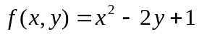
w obszarze D określonym nierównościami 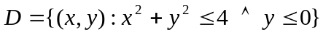

ZADANIE-2: (5p)
Oblicz całkę podwójną 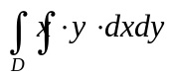 w obszarze D ograniczonym prostymi:
y = x, y = x + 2, y = 2, y = 3

ZADANIE-3: (10p)

Zbadaj istnienie ekstremów lokalnych funkcji 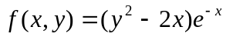

ZADANIE-4: (5p)
Wykonując zamianę zmiennych oblicz całkę podwójną 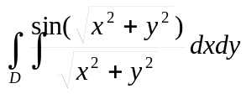
w obszarze D ograniczonym przez krzywe: 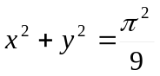 oraz 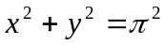

ZADANIE-5: (10p)

Wyznacz ekstrema lokalne warunkowe funkcji 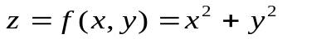
przy warunku 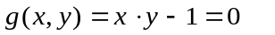

ZADANIE-6: (10p)
Spośród prostopadłościanów o ustalonej przekątnej 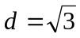 wybierz ten, który ma największą objętość.

